21. feladatlap: La dolce vita – Az édes élet

Módszertani útmutató

1. Téma: Oxigéntartalmú szerves vegyületek azonosítása jellemző reakcióik alapján
Természetes és mesterséges édesítőszerek szerkezete

2. Felhasználás: 10. évfolyam 45 perces tanóra

3. Szükséges előzetes ismeretek:
- Másodrendű kémiai kötések.
- Hidrogénkötés, donor, akceptor.
- A szerves vegyületek nevezéktanának alapjai.
- Oxigéntartalmú funkciós csoportok: hidroxil-, oxo-, aldehid- (formil-) és karboxilcsoport.
- Alkoholok és aldehidek redukáló tulajdonsága.
- Redukáló és nem redukáló mono- és diszacharidok.
- Cukrok karamellizálhatósága.

4. Célok:
- Motiváció: a cukrok és a napjainkban divatos, a hétköznapi életben jelenlévő cukorpótlók és mesterséges édesítőszerek molekulaszerkezetének, valamint fizikai-kémiai tulajdonságainak megismerésén keresztül a szerkezet-tulajdonság-élettani funkció összefüggések jelentőségének felismerése.
- A molekulák halmazában a molekulák összetétele és szerkezete által meghatározott módon kialakuló másodrendű kötések felismerésének gyakoroltatása.
- Az alkoholok és aldehidek oxidálhatósága közötti különbség ismétlése.
- A cukrok karamellizálhatóságának felidézése.
- Az egyszerű analitikai eljárások elvének bemutatása.
- A megfigyelőkészség és a kísérletezéshez használt manuális készségek fejlesztése.
- A logikus gondolkodás gyakorlása és fejlesztése.
- A 2. típusú feladatlapot megoldó tanulók esetében: egyszerű minőségi elemzésre vonatkozó kísérletek („próbák”) elveinek és gyakorlatának utólagos megértése.
- A 3. típusú feladatlapot megoldó diákok esetében: egyszerű minőségi elemzésre vonatkozó kísérletek („próbák”) elveinek és gyakorlatának előzetes megértése és önálló alkalmazása egy gyakorlati probléma kísérlettervezéssel történő megoldása során.

5. Tananyag:
- Ismeret szint
  - A molekulaszerkezet, molekulák polaritása.
  - A másodrendű kötések kialakulása.
  - Aldehid- (formil-) csoport redukáló képessége.
  - Cukrok karamellizációja.
- Megértés szint:
  - A hidrogénkötés kialakulásának feltételei különböző szerkezetű molekulák között.
  - A molekulák jellemző szerkezetének/funkciós csoportjának hatása a molekula fizikai-kémiai tulajdonságaira.
- Alkalmazás szint:
  - Az 1. típusú feladatlapot megoldó tanulóknak egyszerű szerves minőségi elemzés eredményének azonosítása leírás alapján.
  - A 2. típusú feladatlapot megoldó tanulók esetében az adott, egyszerű szerves minőségi elemzés kulcselemeinek utólagos azonosítása.
  - A 3. típusú feladatlapot megoldók esetében az adott, egyszerű szerves minőségi elemzés tervezésénél az azonosítani kívánt vegyület lényeges tulajdonságainak kiemelése és felhasználása az azonosítás során.
- Magasabb rendű műveletek:
  - A 2. típusú feladatlapot megoldó diákok esetében utólagos magyarázat alapján meg kell érteni, hogyan alkalmazható egy, a vegyületek molekulaszerkezetéből adódó lényeges kémiai tulajdonság ismerete, ismeretlen szerkezetű molekulák tulajdonságainak/szerkezetének azonosítására.
  - A 3. típusú feladatlapot megoldó diákok esetében fel kell ismerni, hogy a szerkezet-tulajdonság-élettani funkció közti összefüggés ismerete lehetővé teszi ismeretlen szerkezetű vegyületek molekulaszerkezetének – a szerkezet lényeges elemeinek – azonosítását.

6. Módszertani megfontolások:
- A feladatlap a cukrok, illetve a redukáló cukrok molekulaszerkezetének és jellemző tulajdonságainak összefüggésére építve mutat be egyszerű, minőségi elemzésre alkalmas reakciókat.
- A molekulaszerkezet által meghatározott élettani funkció (az édes ízű molekulák szerkezete) túlmutat a kémia tananyagon. A feladatlapban szereplő édesítőszerek és cukorpótlók mindennapjaink részévé váltak. Nemcsak a cukorbetegségben szenvedők, vagy a súlycsökkenés reményében diétázók, hanem különböző étkezési divatirányzatokat követők is fogyasztják ezeket. Emiatt a téma kiválóan alkalmas motivációra. Amennyiben az idő engedi, érdemes ezekről a vegyületekről néhány szót ejteni, illetve fakultatív házi feladatként a következő weboldalak tanulmányozására felhívni a figyelmet:
  - ciklaminsav (E952)
    - https://tudatosvasarlo.hu/eszam/e-952-ciklaminsav-s-ciklam-tok-n-trium-k-lium-kalcium-s-k
    - https://hu.wikipedia.org/wiki/Ciklaminsav
  - aszpartam (E951)
    - https://tudatosvasarlo.hu/eszam/e-951-aszpart-m
    - https://hu.wikipedia.org/wiki/Aszpart%C3%A1m
- A fenti honlapok információi alapján beszélhetünk a napjainkban jellemző kemofóbiáról, annak kritikus kezeléséről is, idézve John Hoskins, brit toxikológus gondolatát: „Bármelyik tál ételünkben egyedül azokat az anyagokat fogyaszthatjuk biztonságosan, akár természetes vagy mesterséges eredetűek, amelyek növényvédőszerek, hormonok vagy E-számmal rendelkező élelmiszeradalékok maradványai, mert ezekről tudunk a legtöbbet. Minden mást az ételünkben bizalmi alapon fogyasztunk el.”
- Az édes ízt kiváltó molekulaszerkezet sajátosságaira visszautalhatunk a fehérjék szerkezetének tárgyalásakor: Bemutathatjuk a receptorfehérjék térszerkezete és a jelként funkcionáló molekulák szerkezete közötti összefüggést. Ezzel megalapozhatjuk a biológiaórákon, a sejtanyagcsere tárgyalásakor sorra kerülő, az enzimműködést modellező, kulcs-zár modell megértését.

7. Technikai segédlet:
- Anyagok és eszközök a tanulókísérletekhez mindhárom típusú feladatlaphoz:
kémcsőállvány
4 db sorszámozott kémcső:
1.kémcső 4-5 cm³ Coca-Cola Zero
2. kémcső 4-5 cm³ Coca-Cola
3. kémcső 4 cm³ Fehling I-oldat
4. kémcső nagy vegyszeres kanálnyi nyírfacukor (xilit, „xukor”)
kémcsőfogó
borszeszégő
törlőruha
gyufa
gumikesztyű
védőszemüveg
Fehling II-oldat
nyomtatott melléklet a Coca-Cola és Coca-Cola Zero összetételéről (ld. alább)

- Előkészítés
Ideális fölszereltség esetén az előkészítéshez mindhárom típusú feladatlapot megoldó csoport számára az alábbi fényképen látható anyagok és eszközök szükségesek a kísérletek elvégzéséhez.
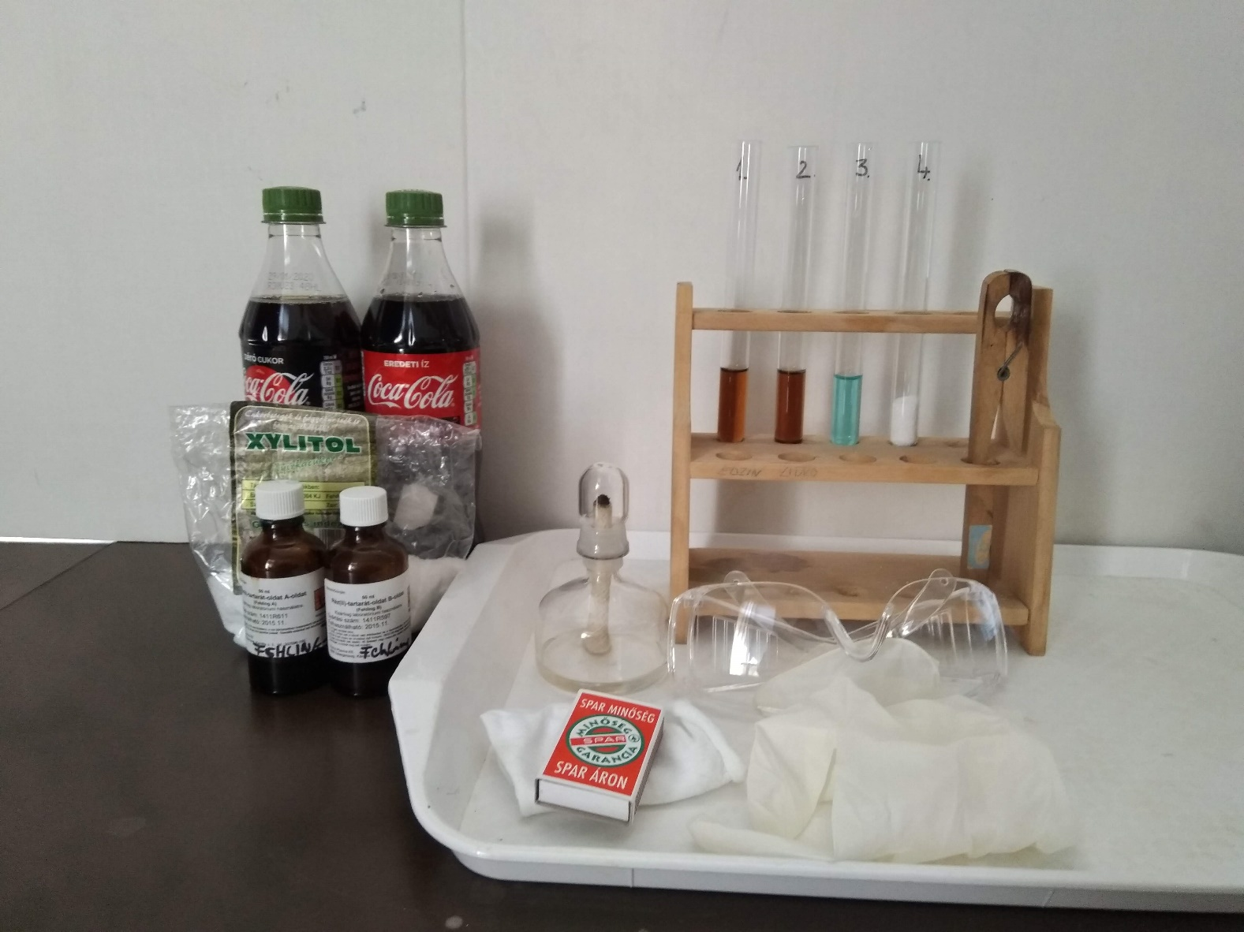
- Balesetvédelem
  - A használt vegyszerek nem veszélyesek, csak arra kell figyelni, hogy a felhasznált anyagokat a tanulók ne kóstolják meg, illetve ne öntsék magukra vagy egymásra.
- Hulladékkezelés
  - A réztartalmú oldatokat/szilárd anyagokat szervetlen hulladékgyűjtőben kell az ártalmatlanításig tárolni.
Nyomtatott melléklet a Coca-Cola és Coca-Cola Zero összetételéről
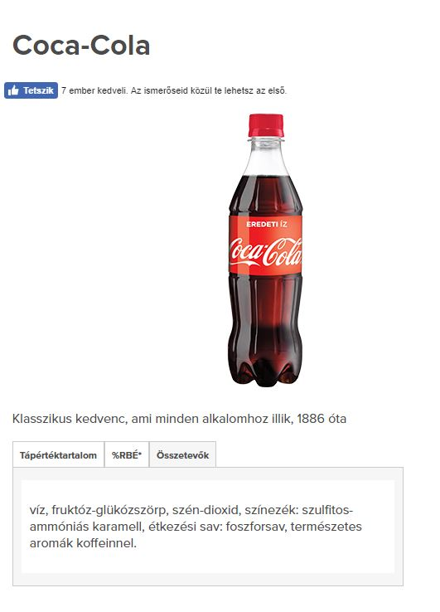

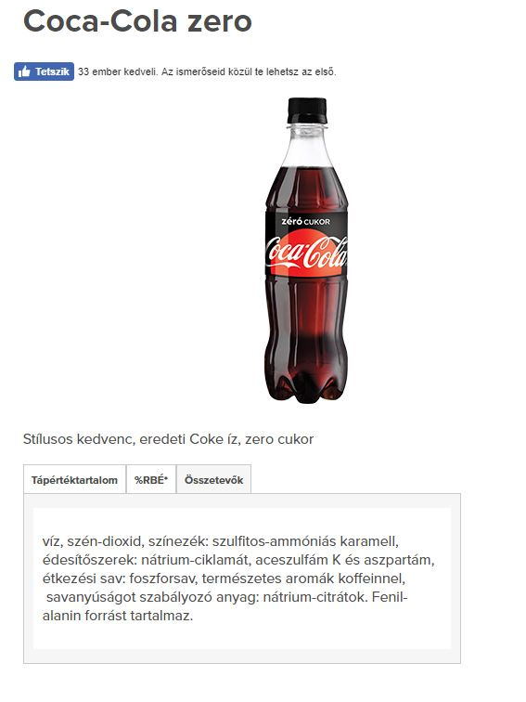

La dolce vita – Az édes élet (1. típus: receptszerű változat)

Az „édes” kifejezéshez pozitív képzeteket társítunk: édes szülő, édes testvér, édesvíz, ami iható. Frederico Fellini (a híres olasz filmrendező) világsikert aratott filmdrámájának címe: „La dolce vita”, azaz „Az édes élet”. A film főszereplője által választott csillogással, szórakozással teli „édes életre” is sokan vágynak. A legtöbb ember édes ízhez való vonzódása közismert: „A civilizáció előtti ember nagyon kedvelte az édes ízt, de ritkán élvezhette, mert a vad gyümölcsökben a cukor csak az érés tetőfokán jelenik meg rövid időre. […] Az édes íz kedvelése vezetett tehát a vitamindús gyümölcsök fogyasztásához. Manapság több 10 kilogramm cukorral elégítjük ki édességigényünket […], ami számtalan élettani károsodás, betegség forrása.” Tudjuk, hogy a túlzott cukorbevitel elhízáshoz vezet, és a cukorbetegek esetében még súlyosabb következményei vannak (pl. vakság). Ezért napjainkban a cukrok fogyasztása mellett vagy helyett cukorpótlókat és mesterséges édesítőszereket használunk ételeink ízesítésére, amelyek különböző vegyületcsoportokba tartoznak. Milyen közös szerkezeti tulajdonsága van az édes ízű anyagoknak? Meg tudjuk-e különböztetni kémiai módszerekkel a cukrokat más édesítőszerektől? Erre a kérdésre keressük a választ a feladatlap segítségével.
A feladatlap kitöltése során húzzátok alá vagy keretezzétek be a helyes, vagy húzzátok át a hibás szövegrészt.

Mi okozza az édes ízt?
Az édes ízű vegyületek egy részének molekulájában több hidroxilcsoport van (pl. a szőlőcukor, a glicerin és a glikol). A biológia tankönyvek megfelelő fejezeteiben is azt olvashatjuk, hogy az édes íz kialakításáért a hidroxilcsoportok felelősek. Vannak azonban olyan édes ízű vegyületek, amelyek nem tartalmaznak hidroxilcsoportokat. Az „AH-B-X” elmélet szerint az édes ízűnek érzett molekulákban egy hidrogénkötés kialakítására képes, elektronhiányos hidrogénatom van. Ugyanis az „AH” részben az „A”-val jelölt atom (pl. oxigén vagy nitrogén) nagy elektronegativitású, ezért hidrogéndonor. Ettől meghatározott távolságban (0,3 nm) lennie kell egy nagy elektronegativitású, nemkötő elektronpárral rendelkező atomnak. Ez a „B”-vel jelölt hidrogénakceptor. Ezekhez képest megfelelő térhelyzetben lipofil, azaz zsírkedvelő, apoláris molekularészletük is van. Mindezek együtt biztosítják, hogy a molekulák elég erős másodlagos kötésekkel tudnak kapcsolódni a nyelvünkben lévő ízérző receptorokhoz. Vegyétek szemügyre a következő édes ízű vegyületek molekuláinak szerkezeti képletét! Válasszátok ki az egyik molekulát és karikázzátok be a képletében azokat a hidrogénatomokat, melyek hidrogénkötésben szerepelhetnek! Keretezzétek be azokat az atomokat, amelyek hidrogénakceptorok lehetnek! Rajzoljátok körül szaggatott vonallal a molekulák apoláris (zsírkedvelő, lipofil) részét!
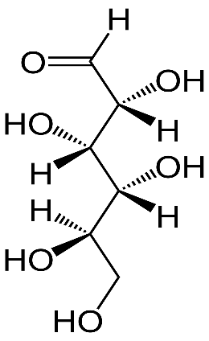
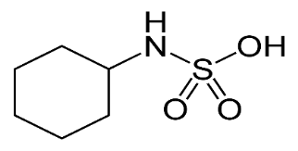
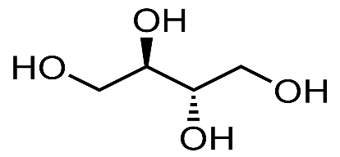
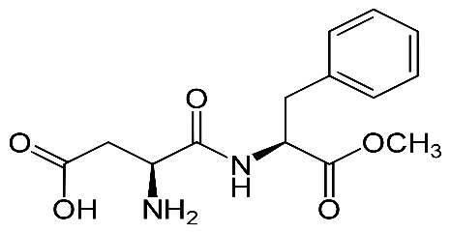
2. ciklaminsav
3. szőlőcukor
4. aszpartam

1. eritrit

Molekulaszerkezete alapján mi az eritrit tudományos neve? Nevezzétek el!……………………………………………………………………………........
Hasonlítsátok össze az eritrit- és a szőlőcukor-molekula funkciós csoportjait! Milyen egyezést találtok?
……………………………………………………………………………………………………………………………………………………………………………………………….....…..
Mi az eltérés?.........................................................................................................................................................................................
A kétféle oxigéntartalmú funkciós csoport az oxidálhatóságuk (redukálóképességük) alapján különböztethető meg egymástól. A
közülük a bizonyos egyszerű cukrokra (monoszacharidokra) jellemző…………………………-csoport könnyebben oxidálható, így pozitív
Fehling-reakciót ad, míg az alkoholokra is jellemző ………………………...….-csoport nem.
Fehling-próba: A kémcsőben található kék Fehling I-oldathoz, óvatosan annyi Fehling II-oldatot adagolunk, amíg a kezdetben leváló csapadék mélykék színnel feloldódik. Az így elkészített reagenshez a vizsgálandó mintát hozzáadva melegítjük a kémcsövet. A redukáló hatású formilcsoport jelenlétét téglavörös színű réz(I)-oxid-csapadék megjelenése jelzi. A reakció általános egyenlete:
R-HCO +4 OH⁻+ 2 Cu²⁺ → R-COOH + Cu₂O +2 H₂O
A Fehling-próbát azonban nem minden cukor adja. Vannak nemredukáló szacharidok is (mint pl. a gyümölcscukor és a répacukor).
Korábbi kémiai tanulmányaitok során viszont megismerkedhettetek azzal, hogy milyen kémiai változás következik be, ha cukrokat
(szőlőcukor, répacukor) hevítünk. Milyen típusú reakció játszódik le akkor? ……………………………………………………………… Mi a folyamat
(konyhatechnológiában is használt) neve? ………………………………………………………………… Ez is egy „próba”, amelyet minden cukor ad.
1. Kísérlet: Melyik kóla nem hizlal?
A tálcán elhelyezett mellékletben a Coca-Cola és a Coca-Cola Zero összetételének leírását találjátok. Az összetétel tanulmányozása után válaszoljatok a kérdésekre! Milyen édes összetevők vannak a kólákban?

Az „eredeti” Coca-Cola édes összetevői:…………………………………………………………………………………………………………………………………………..

A Coca-Cola Zero édességét a következő vegyületek okozzák:………….………………………………………………………………………………………………

A kísérlet leírása: A tálcán két, sorszámozott kémcső egyikében Coca-Cola, a másikban Coca-Cola Zero van. Fehling-próba segítségével döntsétek el melyik kóla az eredeti és melyik a cukormentes! Ehhez a 3. kémcsőben készítsétek el a Fehling-reagenst az előzőekben leírt módon. Majd a kész reagens egyik felét adjátok az első, a másik felét a második kémcső tartalmához. Borszeszégő lángjánál melegítsétek a kémcsövek tartalmát!
Tapasztalatok: A(z) …… számú kémcsőben változást nem tapasztaltunk. A(z) …… számú kémcsőben téglavörös szilárd anyag képződött.
Magyarázat: A(z) …… számú kémcsőben lejátszódott a Fehling-reakció, a téglavörös színt a Cu₂O megjelenése okozza. A(z) …… kémcsőben a Cu²⁺-ionok nem redukálódtak.
Következtetés: A(z) …… számú kémcső tartalmazta az „eredeti” Coca-Colát, mert a Coca-Cola édes íze, a redukáló tulajdonságú
…………………………………………….-tól származik, amelynek ………………………………..-csoportja kimutatható a Fehling-reagenssel. A(z) …… számú kémcsőben a Coca-Cola Zero volt, amelynek mesterséges édesítő komponensei nem lépnek reakcióba a Cu²⁺-ionokkal.
A kólák összetételének ismeretében melyik kóla fogyasztását javasolnátok szomjoltásra? Válaszotokat indokoljátok meg!
……………………………………………………………………………………………………………………………………………………………………….......…………………………
……………………………………………………………………………………………………………………………………………………………………….......…………………………

2. Kísérlet: Cukor-e a nyírfacukor?
„A nyírfacukor egy fehér, édes, kristályos szénhidrát. Egy természetes cukorféle, amelyet eredetileg nagy tömegben a nyírfából vontak ki Finnországban. Ahogy a szőlőcukor sem csak a szőlőben van, így a nyírfacukor is megtalálható a legtöbb rostos növényben, fában, zöldségben, gyümölcsben, sőt még a kukoricacsutkában is. Az emberi szervezet is állít elő kis mennyiséget belőle.” (A boltban vásárolható nyírfacukor azonban főként kukoricacsutkából és kukoricaszárból készül.) Kérdés, hogy igazat állít-e az internetes oldal. Cukor-e a nyírfacukor?

A kísérlet leírása: A tálcán lévő 4. számú kémcsőben szilárd halmazállapotú nyírfacukrot („xilit”-et) találtok. Melegítsétek a kémcső tartalmát! Figyeljétek meg és rögzítsétek a változásokat!
Tapasztalatok: A szilárd nyírfacukor halmazállapota melegítés hatására megváltozott/ nem változott meg. Melegítés után a ………………………………………. halmazállapotú rendszer színe fehér / színtelen /barnás /téglavörös színű volt.
Következtetés: A xilit hevítés hatására a cukrokra jellemző ……………………………………………………-t mutatta/ nem mutatta. A
nyírfacukor kémiai értelemben tehát cukor/nem cukor. A fönti idézetet közlő internetes oldal megbízható/nem megbízható információforrás.
Keressétek meg az interneten a xilit képletét és hasonlítsátok össze az általatok ismert cukrokéval! Mi a különbség?
……………………………………………………………………………………………………………………………………………………………………….......…………………………
La dolce vita – Az édes élet (2. típus: receptszerű változat + kísérlettervezés elmélete)

Az „édes” kifejezéshez pozitív képzeteket társítunk: édes szülő, édes testvér, édesvíz, ami iható. Frederico Fellini (a híres olasz filmrendező) világsikert aratott filmdrámájának címe: „La dolce vita”, azaz „Az édes élet”. A film főszereplője által választott csillogással, szórakozással teli „édes életre” is sokan vágynak. A legtöbb ember édes ízhez való vonzódása közismert: „A civilizáció előtti ember nagyon kedvelte az édes ízt, de ritkán élvezhette, mert a vad gyümölcsökben a cukor csak az érés tetőfokán jelenik meg rövid időre. […] Az édes íz kedvelése vezetett tehát a vitamindús gyümölcsök fogyasztásához. Manapság több 10 kilogramm cukorral elégítjük ki édességigényünket […], ami számtalan élettani károsodás, betegség forrása.” Tudjuk, hogy a túlzott cukorbevitel elhízáshoz vezet, és a cukorbetegek esetében még súlyosabb következményei vannak (pl. vakság). Ezért napjainkban a cukrok fogyasztása mellett vagy helyett cukorpótlókat és mesterséges édesítőszereket használunk ételeink ízesítésére, amelyek különböző vegyületcsoportokba tartoznak. Milyen közös szerkezeti tulajdonsága van az édes ízű anyagoknak? Meg tudjuk-e különböztetni kémiai módszerekkel a cukrokat más édesítőszerektől? Erre a kérdésre keressük a választ a feladatlap segítségével.
A feladatlap kitöltése során húzzátok alá vagy keretezzétek be a helyes, vagy húzzátok át a hibás szövegrészt.

Mi okozza az édes ízt?
Az édes ízű vegyületek egy részének molekulájában több hidroxilcsoport van (pl. a szőlőcukor, a glicerin és a glikol). A biológia tankönyvek megfelelő fejezeteiben is azt olvashatjuk, hogy az édes íz kialakításáért a hidroxilcsoportok felelősek. Vannak azonban olyan édes ízű vegyületek, amelyek nem tartalmaznak hidroxilcsoportokat. Az „AH-B-X” elmélet szerint az édes ízűnek érzett molekulákban egy hidrogénkötés kialakítására képes, elektronhiányos hidrogénatom van. Ugyanis az „AH” részben az „A”-val jelölt atom (pl. oxigén vagy nitrogén) nagy elektronegativitású, ezért hidrogéndonor. Ettől meghatározott távolságban (0,3 nm) lennie kell egy nagy elektronegativitású, nemkötő elektronpárral rendelkező atomnak. Ez a „B”-vel jelölt hidrogénakceptor. Ezekhez képest megfelelő térhelyzetben lipofil, azaz zsírkedvelő, apoláris molekularészletük is van. Mindezek együtt biztosítják, hogy a molekulák elég erős másodlagos kötésekkel tudnak kapcsolódni a nyelvünkben lévő ízérző receptorokhoz. Vegyétek szemügyre a következő édes ízű vegyületek molekuláinak szerkezeti képletét! Válasszátok ki az egyik molekulát és karikázzátok be a képletében azokat a hidrogénatomokat, melyek hidrogénkötésben szerepelhetnek! Keretezzétek be azokat az atomokat, amelyek hidrogénakceptorok lehetnek! Rajzoljátok körül szaggatott vonallal a molekulák apoláris (zsírkedvelő, lipofil) részét!
2. ciklaminsav
3. szőlőcukor
4. aszpartam

1. eritrit

Molekulaszerkezete alapján mi az eritrit tudományos neve? Nevezzétek el!……………………………………………………………………………........
Hasonlítsátok össze az eritrit- és a szőlőcukor-molekula funkciós csoportjait! Milyen egyezést találtok?
……………………………………………………………………………………………………………………………………………………………………………………………….....…..
Mi az eltérés?.........................................................................................................................................................................................
A kétféle oxigéntartalmú funkciós csoport az oxidálhatóságuk (redukálóképességük) alapján különböztethető meg egymástól. A
közülük a bizonyos egyszerű cukrokra (monoszacharidokra) jellemző…………………………-csoport könnyebben oxidálható, így pozitív
Fehling-reakciót ad, míg az alkoholokra is jellemző ………………………...….-csoport nem.
Fehling-próba: A kémcsőben található kék Fehling I-oldathoz, óvatosan annyi Fehling II-oldatot adagolunk, amíg a kezdetben leváló csapadék mélykék színnel feloldódik. Az így elkészített reagenshez a vizsgálandó mintát hozzáadva melegítjük a kémcsövet. A redukáló hatású formilcsoport jelenlétét téglavörös színű réz(I)-oxid-csapadék megjelenése jelzi. A reakció általános egyenlete:
R-HCO +4 OH⁻+ 2 Cu²⁺ → R-COOH + Cu₂O +2 H₂O
A Fehling-próbát azonban nem minden cukor adja. Vannak nemredukáló szacharidok is (mint pl. a gyümölcscukor és a répacukor).
Korábbi kémiai tanulmányaitok során viszont megismerkedhettetek azzal, hogy milyen kémiai változás következik be, ha cukrokat
(szőlőcukor, répacukor) hevítünk. Milyen típusú reakció játszódik le akkor? ……………………………………………………………… Mi a folyamat
(konyhatechnológiában is használt) neve? ………………………………………………………………… Ez is egy „próba”, amelyet minden cukor ad.
1. Kísérlet: Melyik kóla nem hizlal?
A tálcán elhelyezett mellékletben a Coca-Cola és a Coca-Cola Zero összetételének leírását találjátok. Az összetétel tanulmányozása után válaszoljatok a kérdésekre! Milyen édes összetevők vannak a kólákban?

Az „eredeti” Coca-Cola édes összetevői: ………………………………………………………………………………………………………………………………………….

A Coca-Cola Zero édességét a következő vegyületek okozzák: ………….………………………………………………………………………………………………

A kísérlet leírása: A tálcán két, sorszámozott kémcső egyikében Coca-Cola, a másikban Coca-Cola Zero van. Fehling-próba segítségével döntsétek el melyik kóla az eredeti és melyik a cukormentes! Ehhez a 3. kémcsőben készítsétek el a Fehling-reagenst az előzőekben leírt módon. Majd a kész reagens egyik felét adjátok az első, a másik felét a második kémcső tartalmához. Borszeszégő lángjánál melegítsétek a kémcsövek tartalmát!
Tapasztalatok: A(z) …… számú kémcsőben változást nem tapasztaltunk. A(z) …… számú kémcsőben téglavörös szilárd anyag képződött.
Magyarázat: A(z) …… számú kémcsőben lejátszódott a Fehling-reakció, a téglavörös színt a Cu₂O megjelenése okozza. A(z) …… kémcsőben a Cu²⁺-ionok nem redukálódtak.
Következtetés: A(z) …… számú kémcső tartalmazta az „eredeti” Coca-Colát, mert a Coca-Cola édes íze, a redukáló tulajdonságú
…………………………………………….-tól származik, amelynek ………………………………..-csoportja kimutatható a Fehling-reagenssel. A(z) …… számú kémcsőben a Coca-Cola Zero volt, amelynek mesterséges édesítő komponensei nem lépnek reakcióba a Cu²⁺-ionokkal.
A kólák összetételének ismeretében melyik kóla fogyasztását javasolnátok szomjoltásra? Válaszotokat indokoljátok meg!
……………………………………………………………………………………………………………………………………………………………………….......…………………………
……………………………………………………………………………………………………………………………………………………………………….......…………………………

2. Kísérlet: Cukor-e a nyírfacukor?
„A nyírfacukor egy fehér, édes, kristályos szénhidrát. Egy természetes cukorféle, amelyet eredetileg nagy tömegben a nyírfából vontak ki Finnországban. Ahogy a szőlőcukor sem csak a szőlőben van, így a nyírfacukor is megtalálható a legtöbb rostos növényben, fában, zöldségben, gyümölcsben, sőt még a kukoricacsutkában is. Az emberi szervezet is állít elő kis mennyiséget belőle.” (A boltban vásárolható nyírfacukor azonban főként kukoricacsutkából és kukoricaszárból készül.) Kérdés, hogy igazat állít-e az internetes oldal. Cukor-e a nyírfacukor?

A kísérlet leírása: A tálcán lévő 4. számú kémcsőben szilárd halmazállapotú nyírfacukrot („xilit”-et) találtok. Melegítsétek a kémcső tartalmát! Figyeljétek meg és rögzítsétek a változásokat!
Tapasztalatok: A szilárd nyírfacukor halmazállapota melegítés hatására megváltozott/ nem változott meg. Melegítés után a ………………………………………. halmazállapotú rendszer színe fehér / színtelen /barnás /téglavörös színű volt.
Következtetés: A xilit hevítés hatására a cukrokra jellemző ……………………………………………………-t mutatta/ nem mutatta. A
nyírfacukor kémiai értelemben tehát cukor/nem cukor. A fönti idézetet közlő internetes oldal megbízható/nem megbízható információforrás.
Keressétek meg az interneten a xilit képletét és hasonlítsátok össze az általatok ismert cukrokéval! Mi a különbség?
……………………………………………………………………………………………………………………………………………………………………….......…………………………
A molekulák szerkezetének egy-egy jellegzetes eleme összefüggésbe hozható a jellemző fizikai-kémiai tulajdonságaikkal. Az édes ízű vegyületek molekuláiban a meghatározott tulajdonságokkal rendelkező atomcsoportok adott térszerkezetben helyezkednek el egymáshoz képest. A formil-, azaz aldehidcsoport jellemző tulajdonsága a redukálóképesség, amelynek alapján megfelelő, könnyen redukálódó reagensekkel kimutatható. A cukrok közös kémiai tulajdonsága, hogy melegítéskor karamellizálódnak. Ha ismerjük a vegyület molekuláinak szerkezetéből adódó jellemző kémiai tulajdonságokat, akkor az ezek kimutatására alkalmas "próbákat” felhasználhatjuk annak kiderítésére, hogy egy ismeretlen felépítésű vegyületben az adott molekularészlet megtalálható-e vagy sem. Ezek a próbák újabb példákként szolgáltak a kémiában végzett minőségi elemzésekre.
La dolce vita – Az édes élet (3. típus: kísérlettervező változat)

Az „édes” kifejezéshez pozitív képzeteket társítunk: édes szülő, édes testvér, édesvíz, ami iható. Frederico Fellini (a híres olasz filmrendező) világsikert aratott filmdrámájának címe: „La dolce vita”, azaz „Az édes élet”. A film főszereplője által választott csillogással, szórakozással teli „édes életre” is sokan vágynak. A legtöbb ember édes ízhez való vonzódása közismert: „A civilizáció előtti ember nagyon kedvelte az édes ízt, de ritkán élvezhette, mert a vad gyümölcsökben a cukor csak az érés tetőfokán jelenik meg rövid időre. […] Az édes íz kedvelése vezetett tehát a vitamindús gyümölcsök fogyasztásához. Manapság több 10 kilogramm cukorral elégítjük ki édességigényünket […], ami számtalan élettani károsodás, betegség forrása.” Tudjuk, hogy a túlzott cukorbevitel elhízáshoz vezet, és a cukorbetegek esetében még súlyosabb következményei vannak (pl. vakság). Ezért napjainkban a cukrok fogyasztása mellett vagy helyett cukorpótlókat és mesterséges édesítőszereket használunk ételeink ízesítésére, amelyek különböző vegyületcsoportokba tartoznak. Milyen közös szerkezeti tulajdonsága van az édes ízű anyagoknak? Meg tudjuk-e különböztetni kémiai módszerekkel a cukrokat más édesítőszerektől? Erre a kérdésre keressük a választ a feladatlap segítségével.
A feladatlap kitöltése során húzzátok alá vagy keretezzétek be a helyes, vagy húzzátok át a hibás szövegrészt.

Mi okozza az édes ízt?
Az édes ízű vegyületek egy részének molekulájában több hidroxilcsoport van (pl. a szőlőcukor, a glicerin és a glikol). A biológia tankönyvek megfelelő fejezeteiben is azt olvashatjuk, hogy az édes íz kialakításáért a hidroxilcsoportok felelősek. Vannak azonban olyan édes ízű vegyületek, amelyek nem tartalmaznak hidroxilcsoportokat. Az „AH-B-X” elmélet szerint az édes ízűnek érzett molekulákban egy hidrogénkötés kialakítására képes, elektronhiányos hidrogénatom van. Ugyanis az „AH” részben az „A”-val jelölt atom (pl. oxigén vagy nitrogén) nagy elektronegativitású, ezért hidrogéndonor. Ettől meghatározott távolságban (0,3 nm) lennie kell egy nagy elektronegativitású, nemkötő elektronpárral rendelkező atomnak. Ez a „B”-vel jelölt hidrogénakceptor. Ezekhez képest megfelelő térhelyzetben lipofil, azaz zsírkedvelő, apoláris molekularészletük is van. Mindezek együtt biztosítják, hogy a molekulák elég erős másodlagos kötésekkel tudnak kapcsolódni a nyelvünkben lévő ízérző receptorokhoz. Vegyétek szemügyre a következő édes ízű vegyületek molekuláinak szerkezeti képletét! Válasszátok ki az egyik molekulát és karikázzátok be a képletében azokat a hidrogénatomokat, melyek hidrogénkötésben szerepelhetnek! Keretezzétek be azokat az atomokat, amelyek hidrogénakceptorok lehetnek! Rajzoljátok körül szaggatott vonallal a molekulák apoláris (zsírkedvelő, lipofil) részét!
2. ciklaminsav
3. szőlőcukor
4. aszpartam

1. eritrit

Molekulaszerkezete alapján mi az eritrit tudományos neve? Nevezzétek el!……………………………………………………………………………........
Hasonlítsátok össze az eritrit- és a szőlőcukor-molekula funkciós csoportjait! Milyen egyezést találtok?
……………………………………………………………………………………………………………………………………………………………………………………………….....…..
Mi az eltérés?.........................................................................................................................................................................................
A kétféle oxigéntartalmú funkciós csoport az oxidálhatóságuk (redukálóképességük) alapján különböztethető meg egymástól. A
közülük a bizonyos egyszerű cukrokra (monoszacharidokra) jellemző…………………………-csoport könnyebben oxidálható, így pozitív
Fehling-reakciót ad, míg az alkoholokra is jellemző ………………………...….-csoport nem.
Fehling-próba: A kémcsőben található kék Fehling I-oldathoz, óvatosan annyi Fehling II-oldatot adagolunk, amíg a kezdetben leváló csapadék mélykék színnel feloldódik. Az így elkészített reagenshez a vizsgálandó mintát hozzáadva melegítjük a kémcsövet. A redukáló hatású formilcsoport jelenlétét téglavörös színű réz(I)-oxid-csapadék megjelenése jelzi. A reakció általános egyenlete:
R-HCO +4 OH⁻+ 2 Cu²⁺ → R-COOH + Cu₂O +2 H₂O
A Fehling-próbát azonban nem minden cukor adja. Vannak nemredukáló szacharidok is (mint pl. a gyümölcscukor és a répacukor).
Korábbi kémiai tanulmányaitok során viszont megismerkedhettetek azzal, hogy milyen kémiai változás következik be, ha cukrokat
(szőlőcukor, répacukor) hevítünk. Milyen típusú reakció játszódik le akkor? ……………………………………………………………… Mi a folyamat
(konyhatechnológiában is használt) neve? ………………………………………………………………… Ez is egy „próba”, amelyet minden cukor ad.
A molekulák szerkezetének egy-egy jellegzetes eleme összefüggésbe hozható a jellemző fizikai-kémiai tulajdonságaikkal. Az édes ízű vegyületek molekuláiban a meghatározott tulajdonságokkal rendelkező atomcsoportok adott térszerkezetben helyezkednek el egymáshoz képest. A formil-, azaz aldehidcsoport jellemző tulajdonsága a redukálóképesség, melynek alapján megfelelő, könnyen redukálódó reagensekkel kimutatható. A cukrok közös kémiai tulajdonsága, hogy melegítéskor karamellizálódnak. Ha ismerjük a vegyület molekuláinak szerkezetéből adódó jellemző kémiai tulajdonságokat, akkor az ezek kimutatására alkalmas "próbákat” felhasználhatjuk annak kiderítésére, hogy egy ismeretlen felépítésű vegyületben az adott molekularészlet megtalálható-e vagy sem. Az alábbi próbák újabb példákként szolgálnak a kémiában végzett minőségi elemzésekre.
1. Kísérlet: Melyik kóla nem hizlal?
A tálcán elhelyezett mellékletben a Coca-Cola és a Coca-Cola Zero összetételének leírását találjátok. A tálcán két, sorszámozott kémcső egyikében Coca-Cola, a másikban Coca-Cola Zero van. Tervezzetek kísérletet a rendelkezésre álló anyagok és eszközök felhasználásával a kólák azonosítására! A tervezésnél vegyétek figyelembe a kólák összetételében tapasztalható azonosságokat és
különbségeket! Melyik összetevő jelenlétét vagy hiányát tudjuk kihasználni az azonosítás során?.......................................................
Miért?....................................................................................................................................................................................................
A kísérlet terve: ....................................................................................................................................................................................
……………………………………………………………………………………………………………………………………………………………………………………………..………..
……………………………………………………………………………………………………………………………………………………………………………………………..………..
Tapasztalatok: …………………………………………………………………………………………………………………………………………………………………………..……
Magyarázat: ………………………………………………………………………………………………………………………………………………………………………......……..
……………………………………………………………………………………………………………………………………………………………………………………………..………..
Következtetés: A(z) ……. számú kémcsőtartalmazta az „eredeti” Coca Colát, mert a Coca-Cola édes íze a ……………….........……………….
tulajdonságú …………………………………………………...-tól származik, amely …………………………………………………....-val kimutatható. A(z) ……
számú kémcsőben a Coca-Cola Zero volt, melynek mesterséges édesítő komponensei nem ilyen tulajdonságúak.
A kólák összetételének ismeretében melyik kóla fogyasztását javasolnátok szomjoltásra? Válaszotokat indokoljátok meg!
……………………………………………………………………………………………………………………………………………………………………….......…………………………
……………………………………………………………………………………………………………………………………………………………………….......…………………………
2. Kísérlet: Cukor-e a nyírfa cukor?
„A nyírfacukor egy fehér, édes, kristályos szénhidrát. Egy természetes cukorféle, melyet eredetileg nagy tömegben a nyírfából vontak ki Finnországban. Ahogy a szőlőcukor sem csak a szőlőben van, így a nyírfacukor is megtalálható a legtöbb rostos növényben, fában, zöldségben, gyümölcsben, sőt még a kukoricacsutkában is. Az emberi szervezet is állít elő kis mennyiséget belőle.” (A boltban vásárolható nyírfacukor azonban főként kukoricacsutkából és kukoricaszárból készül.) Kérdés, hogy igazat állít-e az internetes oldal. Cukor-e a nyírfacukor? Tervezzetek kísérletet ennek eldöntésére, a tálcán található anyagok és eszközök felhasználásával! A kísérlethez a 4. számú kémcsőben szilárd nyírfacukor áll rendelkezésre.
A kísérlet terve: ……………………………………………………………………………………………………………………………………………………………………………..
………………………………………………………………………………………………………………………………………………………………………………………………………..
Tapasztalat(ok): ………………………………………………………………………………………………………………………………………………..……………………………
Következtetések: A xilit a tervezett és végrehajtott kísérlet során a cukrokra jellemző ………………………………...….............................-t
mutatta/ nem mutatta. A nyírfacukor kémiai értelemben cukor/nem cukor. A fönti idézetet közlő internetes oldal megbízható/nem megbízható információforrás.
Keressétek meg az interneten a xilit képletét és hasonlítsátok össze az általatok ismert cukrokéval! Mi a különbség?
……………………………………………………………………………………………………………………………………………………………………….......…………………………
La dolce vita – Az édes élet (tanári változat)
Az „édes” kifejezéshez pozitív képzeteket társítunk: édes szülő, édes testvér, édesvíz, ami iható. Frederico Fellini (a híres olasz filmrendező) világsikert aratott filmdrámájának címe: „La dolce vita”, azaz „Az édes élet”. A film főszereplője által választott csillogással, szórakozással teli „édes életre” is sokan vágynak. A legtöbb ember édes ízhez való vonzódása közismert: „A civilizáció előtti ember nagyon kedvelte az édes ízt, de ritkán élvezhette, mert a vad gyümölcsökben a cukor csak az érés tetőfokán jelenik meg rövid időre. […] Az édes íz kedvelése vezetett tehát a vitamindús gyümölcsök fogyasztásához. Manapság több 10 kilogramm cukorral elégítjük ki édességigényünket […], ami számtalan élettani károsodás, betegség forrása.” Tudjuk, hogy a túlzott cukorbevitel elhízáshoz vezet, és a cukorbetegek esetében még súlyosabb következményei vannak (pl. vakság). Ezért napjainkban a cukrok fogyasztása mellett vagy helyett cukorpótlókat és mesterséges édesítőszereket használunk ételeink ízesítésére, amelyek különböző vegyületcsoportokba tartoznak. Milyen közös szerkezeti tulajdonsággal bírnak az édes ízű anyagok? Meg tudjuk-e különböztetni kémiai módszerekkel a cukrokat más édesítőszerektől? Erre a kérdésre keressük a választ a feladatlap segítségével.
A feladatlap kitöltése során húzzátok alá vagy keretezzétek be a helyes, vagy húzzátok át a hibás szövegrészt.
Mi okozza az édes ízt?
Megjegyzés: Az édes íz kialakulásának hátteréről, az AH-B-X elméletről, az édesítőszerek szerepéről néhány, magyarul is hozzáférhető cikkben olvashatunk a világhálón. Alább ezekből emelünk ki néhány gondolatot. Ezek közül az adott tanulócsoport előzetes képzettségének és érdeklődésének megfelelő mennyiségű információval érdemes kiegészíteni a feladatlap szövegét.
„Egy, még a 70-es években született hipotézis szerint az édes molekulák három jól definiált ponton (AH-B-X) létesítenek kontaktust a receptor kötőhelyével. Vagyis a kötőhelynek három specifikus funkciós csoportot kell tartalmaznia geometriailag megfelelő elrendeződésben. Az AH+ régió H-kötés donor (pl.-OH, -NH₂), a B-régió H-kötés akceptor (pl. –COO-) az X régió pedig apoláris funkciós csoportot (pl. benzolgyűrű) jelöl a receptor fehérjén. A távolság A és B között kb. 3 Å, X pedig többé-kevésbé merőlegesen helyezkedik el az A és B csoportokra. Ahhoz, hogy egy molekula édes legyen az A, B és X pontok közül minimum kettőhöz illeszkednie kell.” Természetesen ezeket a kötőhelyeket a receptorfehérje komplementer módon tartalmazza. A fenti cikk az aszpartám molekula ábráján mutatja be AH-B-X helyeket:
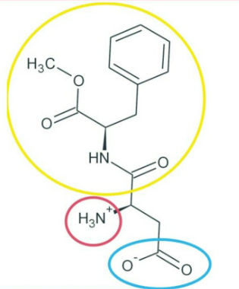
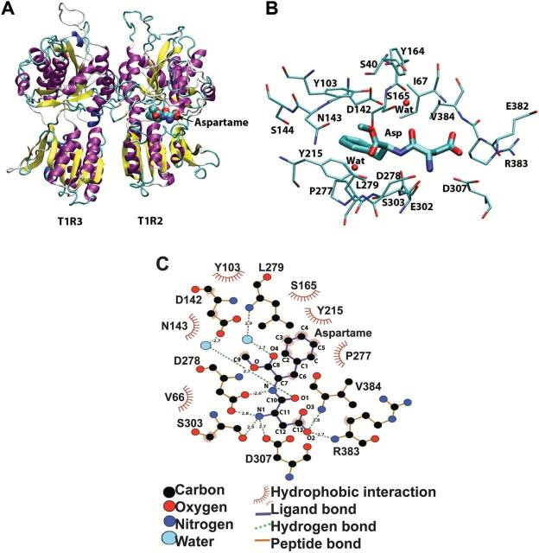
Az alábbi bal oldali ábrán az aszpartám szerkezeti képletében pirossal van bekarikázva a nitrogénatom nemkötő elektronpárjára hidrogéniont fölvett aminocsoport, kékkel a hidrogénion leadására képes karboxilcsoport karboxilát maradéka és sárgával a molekula közelítőleg apolárisnak tekinthető része. Az alábbi, jobb oldali ábra az aszpartám receptor fehérjéhez való kötődését szemlélteti:
aszpartám
„A molekulák édességének magyarázatára számos elmélet született. A legnagyobb figyelmet R. S. Shallenberger és T. E. Acree hidrogénkötés elmélete keltette fel. Az ő elképzelésük szerint annak a szerkezeti egységnek (glükofornak), amelytől a molekula édes, AH, B rendszere van, ahol A és B elektronegatív atom, és A protonált állapotú. AH tehát savként, B bázisként viselkedik, s az édes molekula AH, B rendszere két hidrogénkötést létesít az édesség receptorának "reciprok" AH, B rendszerével. Az édes molekula AH, B rendszerének térbeli geometriája szabja meg, hogy a molekula hogyan illeszkedik a receptorra. A cukrokban AH, B rendszerek lehetnek például az α-glikol-csoportok, az aminosavakban és a fehérjékben a peptidkötések. (Az édes molekulák nagyon sokféle vegyülettípushoz tartoznak, például cukrokhoz, sókhoz, aminosavakhoz, ciklikus imidekhez, benzolszármazékokhoz.) Bár az édes molekulákban mindig azonosíthatók az AH, B rendszerek, természetesen nem minden molekula édes, amelyben van AH, B rendszer. Ennek egyik oka az lehet, hogy az ilyen rendszer nem illeszkedik megfelelően a receptorra.

Az édesítők szerepe: Az élelmiszerekben a cukrok nem csupán ízesítésre szolgálnak. Hozzájárulnak az állag kialakításához, a tartósításhoz, emelik a forráspontot (ezzel elősegítenek egyes feldolgozási módokat), fényesebbé, kívánatosabbá tehetik az ennivalót. A szokásos cukrokon (ilyen például a répacukor, nádcukor, glükóz, fruktóz, laktóz) kívül az élelmiszeripar sok olyan glükózlét is felhasznál, amelyet keményítőből készítenek részleges enzimes hidrolízissel. A lét vagy izomerizálják (hogy a glükóz egy részét az édesebb fruktózzá alakítsák át), vagy hidrogénezéssel poliol-keveréket készítenek. A hidrogénezett termékek ugyanolyan édesek, mint az eredeti glükózlé, de kevésbé bomlanak el és a feldolgozás szempontjából is kedvezőbbek.
Az intenzív édesítőket nem sorolják a tápanyagok közé. Az amerikai előírások szerint nem tekintik tápanyagnak azt az édesítőszert, amely nem éri el a szacharóz kalóriaértékének 2%-át (ekvivalens édesítőkapacitásra számítva). Ez azt jelenti, hogy a fehérje-édesítők, például az aszpartám, amelyek több mint 50%-kal édesebbek a szacharóznál, nem tápanyagok. Az intenzív édesítőszerek természetesen nagyon gazdaságosak, de például nem tartósítják az ételt…

Az íz érzékelése Az édes molekula valószínűleg lazán kötődik az ízlelősejt membránjához – például az AH, B rendszerrel – és elindít egy ionáramot: akciós potenciál keletkezik, s a neuronból elektromos impulzus jut az agyba. Mivel egyszerre több ezer vagy millió ízreceptor küld jelet, az érzékelési információ feldolgozása rendkívül bonyolult folyamat. Az érzékelésről nagyon keveset tudunk; az ízérzékelés első szakaszáról feltételezik, hogy az ingert kiváltó ideális alakzatot vegyületek homológ sorainak szerkezetvizsgálatával kereshetjük meg. Az elemzés a – protonáltnak feltételezett – receptorról is adhat információt.
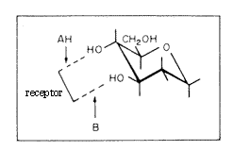
Ha az AH, B elmélet helyes, az AH, B rendszert egyértelműen azonosíthatjuk az egyszerű molekulákban, például a cukrokban. A cukormolekulák több α-glikol-csoportot tartalmaznak, amelyek mind megfelelnek a Shallenberger és Acree-féle követelményeknek. Melyik ezek közül az aktuális AH, B rendszer? A válasz feltételezi, hogy a cukormolekula mindig adott orientációt foglal el a receptoron, ezért mindig adott hidroxilcsoport vesz részt a kötésben. Az összes cukorban és édesítőszerben nem könnyű az AH, B rendszer kiválasztása, mert az édes molekulák többségének változhat a konformációja. A glükopiranóz típusú szerkezetek esetében azonban a molekulák általában szék konformációjúak, és az AH, B rendszer a 3, 4-α-glikol-csoporthoz rendelhető. Az AH, B rendszerek ilyen jellegű asszignálását csak úgy végezhetjük el, hogy a molekulát minden lehetséges módon kémiailag módosítjuk, és megnézzük, hogyan hat a változtatás az ízre. Ez nagyon kemény munkát igénylő feladat, és az eredmények értelmezése sem mindig könnyű. A kémiai módosítás hatására például az édes molekulák könnyen keserűvé válnak, és másfajta receptorhoz kötődnek.”

Az édes ízű vegyületek egy részének molekulájában több hidroxilcsoport van (pl. a szőlőcukor, a glicerin és a glikol). A biológia tankönyvek megfelelő fejezeteiben is azt olvashatjuk, hogy az édes íz kialakításáért a hidroxilcsoportok felelősek. Vannak azonban olyan édes ízű vegyületek, amelyek nem tartalmaznak hidroxilcsoportokat. Az „AH-B-X” elmélet szerint az édes ízűnek érzett molekulákban egy hidrogénkötés kialakítására képes, elektronhiányos hidrogénatom van. Ugyanis az „AH” részben az „A”-val jelölt atom (pl. oxigén vagy nitrogén) nagy elektronegativitású, ezért hidrogéndonor. Ettől meghatározott távolságban (0,3 nm) lennie kell egy nagy elektronegativitású, nemkötő elektronpárral rendelkező atomnak. Ez a „B”-vel jelölt hidrogénakceptor. Ezekhez képest megfelelő térhelyzetben lipofil, azaz zsírkedvelő, apoláris molekularészletük is van. Mindezek együtt biztosítják, hogy a molekulák elég erős másodlagos kötésekkel tudnak kapcsolódni a nyelvünkben lévő ízérző receptorokhoz. Vegyétek szemügyre a következő édes ízű vegyületek molekuláinak szerkezeti képletét! Válasszátok ki az egyik molekulát és karikázzátok be a képletében azokat a hidrogénatomokat, melyek hidrogénkötésben szerepelhetnek! Keretezzétek be azokat az atomokat, amelyek hidrogénakceptorok lehetnek! Rajzoljátok körül szaggatott vonallal a molekulák apoláris (zsírkedvelő, lipofil) részét!

Megjegyzések:
- Időmegtakarítást jelent, ha egy tanulócsoport csak egy molekula szerkezeti képletében végzi el a fenti feladatban szereplő jelöléseket. Osztályszinten egyeztethető, hogy melyik csoporté melyik molekula lesz, vagy minden csoport dolgozhat ugyanazzal a képlettel is.
- A megoldások megbeszélésénél – ha lehetőségünk van rá – az alábbi molekulamodellek projektoros kivetítésével jól szemléltethetők a feladatlapon szereplő molekulák különböző polaritású/másodlagos kölcsönhatást kialakítani képes részletei. A linkre kattintva megjelenő háromdimenziós („3D-s”) „golyó és pálcika” („ball and stick”) modellek a számítógép egerének bal gombját lenyomva tartva a kurzorral megragadhatók és tetszőleges irányba forgathatók:
  - ciklaminsav 3D https://pubchem.ncbi.nlm.nih.gov/compound/7533#section=3D-Conformer
  - aszpartam 3D https://pubchem.ncbi.nlm.nih.gov/compound/134601#section=3D-Conformer
  - eritrit 3D https://pubchem.ncbi.nlm.nih.gov/compound/8998#section=3D-Conformer
  - alfa-D-glükóz 3D https://pubchem.ncbi.nlm.nih.gov/compound/79025#section=3D-Conformer
  - valamint a Coca-Cola Zero összetételében megtalálható aceszulfám 3D
https://pubchem.ncbi.nlm.nih.gov/compound/acesulfame#section=3D-Conformer
- A fennti cikkben szereplő ábrán a gyűrűzárt glükóz és a receptorfehérje kapcsolatának sémáját láthattuk. A tanulók által megoldandó feladatban a glükóz nyílt láncú formáját szerepeltettük, mert itt a formil- (aldehid-) csoport megléte egyértelmű és nem kíván további mgyarázatot.

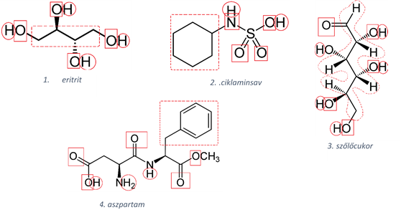
Molekulaszerkezete alapján, mi az eritrit tudományos neve? Nevezzétek el: Bután-1,2,3,4-tetraol.
Hasonlítsátok össze az eritrit- és a szőlőcukor-molekula funkciós csoportjait! Milyen egyezést találtok?
Mindkét molekulában van hidroxil- (-OH)-csoport.
Mi az eltérés? A szőlőcukor molekulában formil- (azaz aldehid-) csoport is van.
A kétféle oxigéntartalmú funkcióscsoport oxidálhatóságuk (redukálóképességük) alapján különböztethető meg egymástól. A közülük bizonyos egyszerű cukrokra (monoszacharidokra) jellemző formilcsoport könnyebben oxidálható így pozitív Fehling-reakciót ad, még az alkoholokra is jellemző hidroxilcsoport nem.
Fehling-próba: A kémcsőben található kék Fehling I-oldathoz, óvatosan annyi Fehling II-oldatot adagolunk, amíg a kezdetben leváló csapadék mélykék színnel feloldódik. Az így elkészített reagenshez a vizsgálandó mintát hozzáadva melegítjük a kémcsövet. A redukáló hatású formilcsoport jelenlétét téglavörös színű réz(I)-oxid-csapadék megjelenése jelzi. A reakció általános egyenlete:
R-HCO +4 OH⁻+ 2 Cu²⁺ → R-COOH + Cu₂O +2H₂O
A Fehling-próbát azonban nem minden cukor adja. Vannak nemredukáló szacharidok is (mint pl. a gyümölcscukor és a répacukor). Korábbi kémiai tanulmányaitok során viszont megismerkedhettetek azzal, hogy milyen kémiai változás következik be, ha cukrokat (szőlőcukor, répacukor) hevítünk. Milyen típusú reakció játszódik le akkor? Bomlás/hőbomlás.
Mi a folyamat (konyhatechnológiában is használt) neve? Karamellizálódás.
1. Kísérlet: Melyik kóla nem hizlal?
A tálcán elhelyezett mellékletben a Coca-Cola és a Coca-Cola Zero összetételének leírását találjátok. Az összetétel tanulmányozása után válaszoljatok a kérdésekre! Milyen édes összetevők vannak a kólákban?

Az „eredeti” Coca-Cola édes összetevői: Glükóz/szőlőcukor, fruktóz/gyümölcscukor.

A Coca-Cola Zero édességét a következő vegyületek okozzák: Aszpartám, aceszulfám K, nátrium-ciklamát

A kísérlet leírása: A tálcán két, sorszámozott kémcső egyikében Coca-Cola, a másikban Coca-Cola Zero van. Fehling-próba segítségével döntsétek el melyik kóla az eredeti és melyik a cukormentes! Ehhez a 3. kémcsőben készítsétek el a Fehling-reagenst az előzőekben leírt módon. Majd a kész reagens egyik felét adjátok az első, a másik felét a második kémcső tartalmához. Borszeszégő lángjánál melegítsétek a kémcsövek tartalmát!

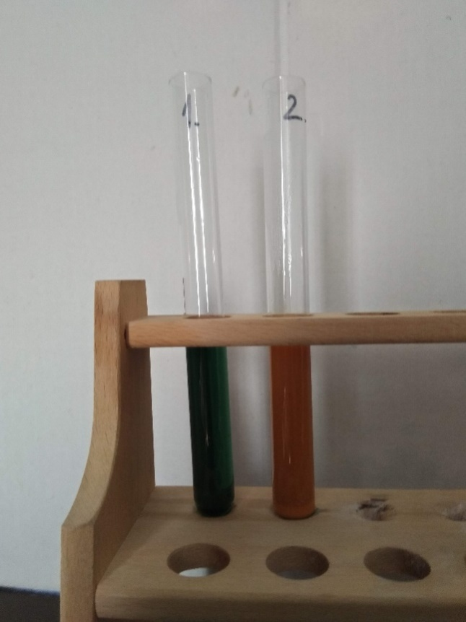
Megjegyzés: Az alábbi fénykép bal oldalán a Coca-Cola Zero, jobb oldalán pedig Coca-Cola mintával végzett Fehling-próba eredménye látható.

Tapasztalatok: A(z) 1. számú kémcsőben változást nem tapasztaltunk. A(z) 2. számú kémcsőben téglavörös szilárd anyag képződött.
Magyarázat: A(z) 2. számú kémcsőben lejátszódott a Fehling-reakció, a téglavörös színt a Cu₂O megjelenése okozza. A(z) 1. kémcsőben a Cu²⁺-ionok nem redukálódtak.
Következtetés: A(z) 2. számú kémcső tartalmazta az „eredeti” Coca Colát, mert a Coca-Cola édes íze, a redukáló tulajdonságú
szőlőcukor-tól származik, melynek formil-/aldehidcsoportja Fehling reagenssel kimutatható. A(z) 1. számú kémcsőben a Coca-Cola Zero volt, melynek mesterséges édesítő komponensei nem lépnek reakcióba a Cu²⁺-ionokkal.
A kólák összetételének ismeretében melyik kóla fogyasztását javasolnátok szomjoltásra? Válaszotokat indokoljátok meg!
Szomjoltásra egyik kóla sem javasolható. A Coca-Cola Zero energiatartalma a benne lévő édesítőszerek miatt ugyan minimális, de a mindkét kólában jelenlévő foszforsav árthat a fogaknak, a szénsav/szén-dioxid tartalom teltségérzetet okozhat, így megakadályozhatja a megfelelő mennyiségű folyadékfogyasztást, valamint számolnunk kell a koffein (esetleg nem kívánt) élénkítő hatásával is.
Megjegyzés: A kólák összetételének ismeretében és előzetes kémiai ismereteik alapján csak a foszforsav fogakat károsító hatásának említése várható el a tanulóktól. Előfordulhat, hogy van a tanulók között egészségtudatosan táplálkozó is, aki ismeri a szénsavas italok és a koffein szervezetre gyakorolt hatását, ezért az elvárható válasz mellett ezeket is megemlítettük.

2. Kísérlet: Cukor-e a nyírfacukor?
„A nyírfacukor egy fehér, édes, kristályos szénhidrát. Egy természetes cukorféle, amelyet eredetileg nagy tömegben a nyírfából vontak ki Finnországban. Ahogy a szőlőcukor sem csak a szőlőben van, így a nyírfacukor is megtalálható a legtöbb rostos növényben, fában, zöldségben, gyümölcsben, sőt még a kukoricacsutkában is. Az emberi szervezet is állít elő kis mennyiséget belőle.” (A boltban vásárolható nyírfacukor azonban főként kukoricacsutkából és kukoricaszárból készül.) Kérdés, hogy igazat állít-e az internetes oldal. Cukor-e a nyírfacukor?

A kísérlet leírása: A tálcán lévő 4. számú kémcsőben szilárd halmazállapotú nyírfacukrot („xilit”-et) találtok. Melegítsétek a kémcső tartalmát! Figyeljétek meg és rögzítsétek a változásokat!

Megjegyzés: Az alábbi fényképen a kísérlet eredménye látható.

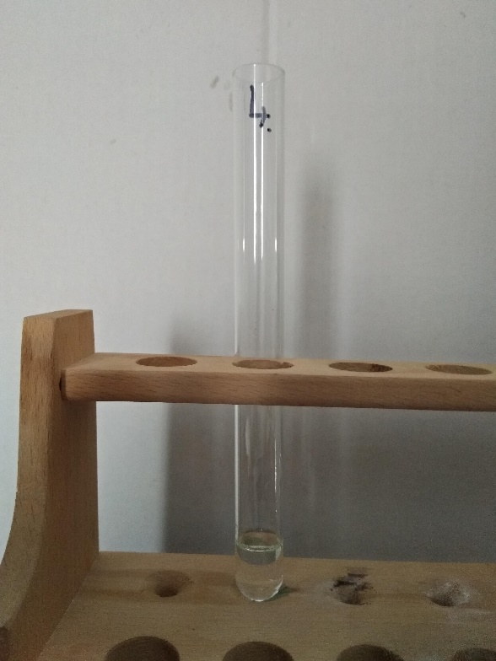

Tapasztalatok: A szilárd nyírfacukor halmazállapota melegítés hatására megváltozott/ nem változott meg. Melegítés után a folyékony halmazállapotú rendszer színe fehér / színtelen /barnás /téglavörös színű volt.
Következtetés: A xilit hevítés hatására a cukrokra jellemző karamellizálódás-t mutatta/ nem mutatta. A nyírfacukor kémiai értelemben tehát cukor/nem cukor. A fönti idézetet közlő internetes oldal megbízható/nem megbízható információforrás.
Keressétek meg az interneten a xilit képletét és hasonlítsátok össze az általatok ismert cukrokéval! Mi a különbség?
A xilitben nincs oxocsoport.

[Csak a 2.típusú csoportnak! – A kísérlettervezés elméletéhez a receptszerűen leírt kísérletek végrehajtása után.]
A molekulák szerkezetének egy-egy jellegzetes eleme összefüggésbe hozható a jellemző fizikai-kémiai tulajdonságaikkal. Az édes ízű vegyületek molekuláiban a meghatározott tulajdonságokkal rendelkező atomcsoportok adott térszerkezetben helyezkednek el egymáshoz képest. A formil-, azaz aldehidcsoport jellemző tulajdonsága a redukálóképesség, amelynek alapján megfelelő, könnyen redukálódó reagensekkel kimutatható. A cukrok közös kémiai tulajdonsága, hogy melegítéskor karamellizálódnak. Ha ismerjük a vegyület molekuláinak szerkezetéből adódó jellemző kémiai tulajdonságokat, akkor az ezek kimutatására alkalmas "próbákat” felhasználhatjuk annak kiderítésére, hogy egy ismeretlen felépítésű vegyületben az adott molekularészlet megtalálható-e vagy sem. Ezek a próbák újabb példákként szolgáltak a kémiában végzett minőségi elemzésekre.

[Csak a 3. típusú csoportnak!] – A kísérlettervezés elméletéhez a kísérletek megtervezése előtt.]
A molekulák szerkezetének egy-egy jellegzetes eleme összefüggésbe hozható a jellemző fizikai-kémiai tulajdonságaikkal. Az édes ízű vegyületek molekuláiban a meghatározott tulajdonságokkal rendelkező atomcsoportok adott térszerkezetben helyezkednek el egymáshoz képest. A formil-, azaz aldehidcsoport jellemző tulajdonsága a redukálóképesség, melynek alapján megfelelő, könnyen redukálódó reagensekkel kimutatható. A cukrok közös kémiai tulajdonsága, hogy melegítéskor karamellizálódnak. Ha ismerjük a vegyület molekuláinak szerkezetéből adódó jellemző kémiai tulajdonságokat, akkor az ezek kimutatására alkalmas "próbákat” felhasználhatjuk annak kiderítésére, hogy egy ismeretlen felépítésű vegyületben az adott molekularészlet megtalálható-e vagy sem. Az alábbi próbák újabb példákként szolgálnak a kémiában végzett minőségi elemzésekre.
1. Kísérlet: Melyik kóla nem hizlal?
A tálcán elhelyezett mellékletben a Coca-Cola és a Coca-Cola Zero összetételének leírását találjátok. A tálcán két, sorszámozott kémcső egyikében Coca-Cola, a másikban Coca-Cola Zero van. Tervezzetek kísérletet a rendelkezésre álló anyagok és eszközök felhasználásával a kólák azonosítására! A tervezésnél vegyétek figyelembe a kólák összetételében tapasztalható azonosságokat és különbségeket! Melyik összetevő jelenlétét vagy hiányát tudjuk kihasználni az azonosítás során? A szőlőcukorét.
Miért?.A szőlőcukorban jelenlévő formil-, azaz aldehidcsoport redukáló tulajdonságú, ezért pozitív Fehling-reakciót várhatunk. A Coca-Cola Zero-ban lévő édesítőszerekben nincs formil-, azaz aldehidcsoport így nem adják a Fehling-reakciót.
A kísérlet terve: A 3. kémcsőben a Fehling II-oldat hozzáadásával elkészítjük a Fehling-reagenst, majd azt az 1. és a 2. számú kémcsövekbe szétöntve mindkét kóla minta melegítésével elvégezzük a Fehling-próbát.
Tapasztalatok: Az 1. számú kémcsőben a Fehling-reagens hozzáadása után, melegítés hatására sem történt változás. A 2. számú kémcsőben a Fehling-reagens hozzáadása és melegítés hatására téglavörös színű szilárd anyag keletkezett.
Magyarázat: az 1. számú kémcsőben nem történt szemmel látható kémiai reakció, a 2. kémcsőben a Cu²⁺-ionok kék színe eltűnt, téglavörös színű Cu₂O keletkezését figyelhettük meg. Pozitív Fehling-reakciót kaptunk.
Következtetés: A(z) 2. számú kémcső tartalmazta az „eredeti” Coca Colát, mert a Coca-Cola édes íze a redukáló tulajdonságú szőlőcukor/glükóz-tól származik, amely Fehling-reakcióval kimutatható. A(z) 1. számú kémcsőben a Coca-Cola Zero volt, melynek mesterséges édesítő komponensei nem ilyen tulajdonságúak.
A kólák összetételének ismeretében melyik kóla fogyasztását javasolnátok szomjoltásra? Válaszotokat indokoljátok meg!
Szomjoltásra egyik kóla sem javasolható. A Coca-Cola Zero energiatartalma a benne lévő édesítőszerek miatt ugyan minimális, de a mindkét kólában jelenlévő foszforsav árthat a fogaknak, a szénsav/szén-dioxid tartalom teltségérzetet okozhat, így megakadályozhatja a megfelelő mennyiségű folyadékfogyasztást, valamint számolnunk kell a koffein (esetleg nem kívánt) élénkítő hatásával is.
Megjegyzés: A kólák összetételének ismeretében és előzetes kémiai ismereteik alapján csak a foszforsav fogakat károsító hatásának említése várható el a tanulóktól. Előfordulhat, hogy van a tanulók között egészségtudatosan táplálkozó is, aki ismeri a szénsavas italok és a koffein szervezetre gyakorolt hatását, ezért az elvárható válasz mellett ezeket is megemlítettük.
2. Kísérlet: Cukor-e a nyírfacukor?
„A nyírfacukor egy fehér, édes, kristályos szénhidrát. Egy természetes cukorféle, melyet eredetileg nagy tömegben a nyírfából vontak ki Finnországban. Ahogy a szőlőcukor sem csak a szőlőben van, így a nyírfacukor is megtalálható a legtöbb rostos növényben, fában, zöldségben, gyümölcsben, sőt még a kukoricacsutkában is. Az emberi szervezet is állít elő kis mennyiséget belőle.” (A boltban vásárolható nyírfacukor azonban főként kukoricacsutkából és kukoricaszárból készül.) Kérdés, hogy igazat állít-e az internetes oldal. Cukor-e a nyírfacukor? Tervezzetek kísérletet ennek eldöntésére, a tálcán található anyagok és eszközök felhasználásával! A kísérlethez a 4. számú kémcsőben szilárd nyírfacukor áll rendelkezésre.
A kísérlet terve: A szilárd nyírfacukrot kémcsőben melegítjük, megfigyeljük a változást. Ha a nyírfacukor kémiailag a cukrok csoportjába tartozik, karamellizálódni fog.
Tapasztalat(ok): Melegítés hatására a nyírfacukor megolvadt. Az olvadék színtelen, könnyen folyó volt, amely további melegítés hatására sem változtatta meg a színét.
Következtetések: A xilit a tervezett és végrehajtott kísérlet során a cukrokra jellemző karamellizálódás-t mutatta/ nem mutatta. A nyírfacukor kémiai értelemben cukor/nem cukor. A fönti idézetet közlő internetes oldal megbízható/nem megbízható információforrás.
Keressétek meg az interneten a xilit képletét és hasonlítsátok össze az általatok ismert cukrokéval! Mi a különbség?
A xilitben nincs oxocsoport.
Megjegyzések:
- A xilit a xilóz nevű aldopentózból származtatható cukoralkohol. A D-xilit képlete a következő (https://hu.wikipedia.org/wiki/Xilit):
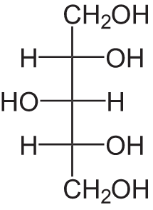
- A karamellizáció tulajdonképpen a cukrok teljes elszenesedésnek (teljes vízvesztésének) kezdő folyamata. Kémiai szempontból nagyon bonyolult. A karamellizálódás során többek között vízvesztéssel és gyűrűzáródással járó reakciók is történnek. Ezek kiindulópontja az enolizáció (enol-oxo tautoméria), amelynek nyilvánvaló előfeltétele a két szomszédos szénatomon jelen lévő oxocsoport és hidroxilcsoport. Mivel a cukoralkoholokban (mint pl. a "nyírfacukor", azaz xilit) nem található oxocsoport, ezért azok nem is karamellizálhatók. Az alábbi linken elérhető honlapon bővebb információk is olvashatók a karamellizációról:
http://chem-net.blogspot.com/2015/04/food-chemistry-caramelization-sugar15.html

A feladatlap Bodó Jánosné: Oxigéntartalmú szerves vegyületek vizsgálata c. feladatlapjának tartalmi elemeit felhasználva készült (http://www.chem.elte.hu/w/modszertani/fellap.html, utolsó megtekintés: 2019. 08. 15.)
Kovács L.- Csupor D.- Lente G. –Gunda T.: Száz kémiai mítosz, Akadémiai kiadó, 2011 (36. old.).
A képek forrása: https://www.coca-cola.hu/markak/coca-cola (Utolsó megtekintés: 2019. 08. 19.)
Fejenkénti éves fogyasztás.
Csányi Vilmos: Íme, az ember (Libri, 2015., 330-331. old.)
A képek forrása: 1. https://en.wikipedia.org/wiki/Erythritol#/media/File:Erythritol_structure.svg 2. https://hu.wikipedia.org/wiki/Ciklaminsav#/media/F%C3%A1jl:Cyclamic-acid-2D-skeletal.png 3. https://en.wikipedia.org/wiki/File:D-Fructose_Keilstrich.svg 4. https://en.wikipedia.org/wiki/Aspartame#/media/File:Aspartame.svg (Utolsó megtekintések: 2019. 08. 19.)
https://www.vitalzone.hu/nyirfacukor.html(utolsó megtekintés 2019. 08. 15.)
Fejenkénti éves fogyasztás.
Csányi Vilmos: Íme, az ember (Libri, 2015., 330-331. old.)
Képek forrása: 1. https://en.wikipedia.org/wiki/Erythritol#/media/File:Erythritol_structure.svg 2. https://hu.wikipedia.org/wiki/Ciklaminsav#/media/F%C3%A1jl:Cyclamic-acid-2D-skeletal.png 3. https://en.wikipedia.org/wiki/File:D-Fructose_Keilstrich.svg 4. https://en.wikipedia.org/wiki/Aspartame#/media/File:Aspartame.svg (Utolsó megtekintések: 2019. 08. 19.)
https://www.vitalzone.hu/nyirfacukor.html (Utolsó megtekintés: 2019. 08. 15.)
Fejenkénti éves fogyasztás.
Csányi Vilmos: Íme, az ember (Libri, 2015., 330-331. old.)
Képek forrása: 1. https://en.wikipedia.org/wiki/Erythritol#/media/File:Erythritol_structure.svg 2. https://hu.wikipedia.org/wiki/Ciklaminsav#/media/F%C3%A1jl:Cyclamic-acid-2D-skeletal.png 3. https://en.wikipedia.org/wiki/File:D-Fructose_Keilstrich.svg 4. https://en.wikipedia.org/wiki/Aspartame#/media/File:Aspartame.svg (Utolsó megtekintések:2019. 08. 19.)
https://www.vitalzone.hu/nyirfacukor.html (Utolsó megtekintés: 2019. 08. 15.)
Fejenkénti éves fogyasztás.
Csányi Vilmos: Íme, az ember (Libri, 2015., 330-331. old.)
http://www.kemiaipanorama.hu/KP/7szamfull/KP_no7full.html (utolsó megtekintés: 2019.08.19.)
A kép forrása: https://www.ncbi.nlm.nih.gov/core/lw/2.0/html/tileshop_pmc/tileshop_pmc_inline.html?title=Click%20on%20image%20to%20zoom&p=PMC3&id=4675835_chemse_bjv045_f0002.jpg (Utolsó megtekintés: 2019. 08. 19.)
https://www.kfki.hu/~cheminfo/hun/teazo/uj/edes.html (utolsó megtekintés:2019.08.19.)
Az idézetben előforduló apróbb gépelési hibákat javítottuk.
Képek forrása: 1. https://en.wikipedia.org/wiki/Erythritol#/media/File:Erythritol_structure.svg 2. https://hu.wikipedia.org/wiki/Ciklaminsav#/media/F%C3%A1jl:Cyclamic-acid-2D-skeletal.png 3. https://en.wikipedia.org/wiki/File:D-Fructose_Keilstrich.svg 4. https://en.wikipedia.org/wiki/Aspartame#/media/File:Aspartame.svg (Utolsó megtekintések: 2019.08.19.)
Képek a következő képek szerkesztett változatai: 1. https://en.wikipedia.org/wiki/Erythritol#/media/File:Erythritol_structure.svg 2. https://hu.wikipedia.org/wiki/Ciklaminsav#/media/F%C3%A1jl:Cyclamic-acid-2D-skeletal.png 3. https://en.wikipedia.org/wiki/File:D-Fructose_Keilstrich.svg 4. https://en.wikipedia.org/wiki/Aspartame#/media/File:Aspartame.svg (Utolsó megtekintések: 2019.08.19.)
https://www.vitalzone.hu/nyirfacukor.html (Utolsó megtekintés: 2019. 08. 15.)
https://www.vitalzone.hu/nyirfacukor.html (Utolsó megtekintés: 2019. 08. 15.)

